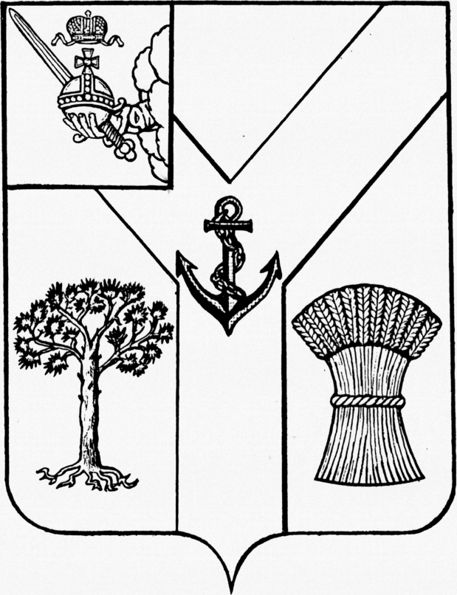

УПРАВЛЕНИЕ ФИНАНСОВ
МЕЖДУРЕЧЕНСКОГО МУНИЦИПАЛЬНОГО РАЙОНА
П Р И К А З

От 19 января 2023 года № 11

Об утверждении кодов типов
средств и кодов субсидий на
2023 год и плановый период
2024 и 2025 годов

В целях соблюдения единства в применении дополнительных кодов классификации расходов бюджета при формировании сводной бюджетной росписи, лимитов бюджетных обязательств, исполнении бюджета округа и составлении бюджетной отчетности

ПРИКАЗЫВАЮ:

1. Утвердить коды типов средств на 2023 год и плановый период 2024 и 2025 годов согласно приложению 1 к настоящему приказу.
2. Утвердить коды субсидий на 2023 год и плановый период 2024 и 2025 годов согласно приложению 2 к настоящему приказу.
3. Главным распорядителям, получателям бюджетных средств, бюджетным (автономным) учреждениям обеспечить применение утвержденных дополнительных кодов классификации расходов.

4. Настоящий приказ вступает в силу с 01.01.2023 года и подлежит размещению на официальном сайте администрации округа в информационно-телекоммуникационной сети «Интернет».

И.О. Начальника управления финансов
администрации округа Н.А. Ветрова

